Муниципальное общеобразовательное учреждение «Средняя общеобразовательная школа №1 п.Пангоды»

Дополнительная программа физкультурно - спортивной направленности
«Спортивный калейдоскоп: игры народов России»,
реализуемая в летнем пришкольном оздоровительном лагере «Мечта»
на базе МОУ «Средняя общеобразовательная школа №1 п. Пангоды»

Возраст детей: 6,6-17 лет
Срок реализации: август 2022
Программу составил:
Олин Руслан Александрович,
учитель физической культуры

Пангоды
2022
Пояснительная записка
Цель: Познакомить детей с играми народов, поживающих в России.
Задачи: Формирование интереса и уважения к другим национальным культурам. Воспитание чувства общности, дружбы и единства с людьми различных национальностей, живущих в России.
Образовательные задачи:
Обобщение и расширение знаний детей о красоте и разнообразии игр различных народов.
Объединение опыта и знаний детей для создания у них целостной картины многонациональности России. Формировать умение видеть и понимать другого человека, проявлять уважение к культуре и обычаям других народностей.
Формировать культуру межличностного взаимодействия детей в группе.
Воспитательные задачи:
Воспитывать у детей чувство патриотизма и сопричастности ко всему, что происходит в России.
Учить осознавать свою индивидуальность, значимость для других людей, стимулировать положительное отношение к сверстникам.
Воспитывать уважение и терпимость к людям независимо от национальной принадлежности.
Развивающие задачи:
Развивать двигательные качества: скоростно-силовые, координацию, ловкость.
Интеграция образовательных областей:
«Социализация» - Формирование представлений о дружеских взаимоотношений между сверстниками;
«Коммуникация» - Развитие свободного общения с взрослыми и детьми;
«Физкультура» - Развитие мотивации к двигательной активности и развитию потребности в физическом совершенствовании;
«Здоровье» - Развивать представления о безопасном использовании окружающих предметов.
Предшествующая работа:
– рассматривание иллюстраций по заданной теме;
– чтение художественной литературы о родной стране;
– заучивание стихотворений о Родине;
– рассматривание семейных фотографий;
– беседы по темам: «Москва-столица России», «Путешествие по России», «Люди разных народов», «Я русский человек».
- прослушивание Гимна России, русских народных мелодий.

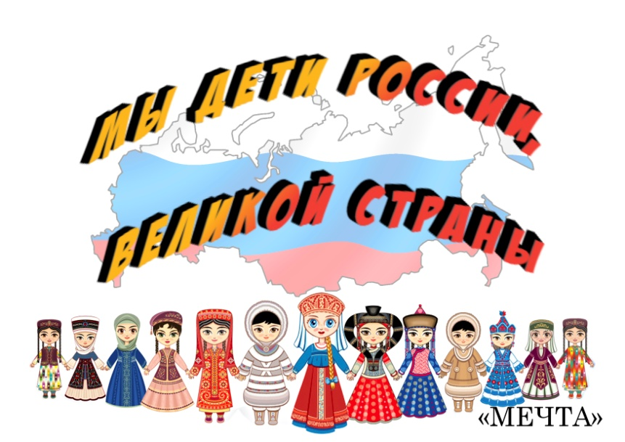

Тематический план
№ | Название раздела.  Тема | Количество часов
1. | Станция «Татарские народные игры» | 1
2. | Станция «Игры народов севера» | 1
3. | Станция «Игры народов севера» | 1
4. | Станция «Дагестанские народные игры» | 1
5. | Станция «Осетинские народные игры» | 1
6. | Станция «Башкирские народные игры» | 1
7. | Станция «Игры народов коми» | 1
8. | Станция «Бурятские народные игры» | 1
 | Итого: | 8 ч.

Содержание
1. Станция «Татарские народные игры»
«В узелок»
Для этой игры можно использовать мяч средних размеров, но лучше играть так, как играли в старину: платком или шарфом, завязанным в узелок.
Водящий должен отойти на несколько шагов от остальных детей, которые стоят или усаживаются в кружок. Расстояние между детьми должно быть примерно 1,5—2 м.
Игроки перекидывают узелок (или мяч) по кругу, своим соседям слева или справа, а водящий бегает за кругом и пытается его поймать. Если ему удастся хотя бы коснуться узелка на лету или в руках у одного из игроков, то игрок, не сумевший защитить узелок, становится водящим. Игра продолжается.
Правила:
1. Водящий может находиться только вне круга и оттуда пытаться поймать мяч.
2. Нельзя прятать узелок от водящего, надо как можно быстрее перебрасывать его своему соседу.
3. Нельзя перебрасывать узелок не соседям, а, например, ребенку напротив, если это не было специально обговорено до начала игры.
«Маляр и краски»
Перед началом игры выбирают водящего («маляра») и «хозяйку красок». Остальные дети становятся «красками», каждый ребенок выбирает себе собственный цвет, но так, чтобы «маляр» не услышал его названия.
Водящий («маляр») обращается к «хозяйке красок»: «Бабушка, бабушка, я пришел за краской. Разрешите взять?» — «У меня красок много, — отвечает «хозяйка красок», — какую тебе?»
Все «краски» сидят рядышком на лавке и ждут, какой цвет назовет «маляр». Названная «краска» должна вскочить с лавки и успеть добежать до противоположного конца комнаты или площадки, где можно будет укрыться за специально начерченной линией.
«Маляр», называя «краску», не знает, есть ли она у «хозяйки» и какой это игрок. Он должен постараться угадать нужный цвет, а затем или успеть поймать убегающую «краску», или хотя бы «осалить» ее. Обычно «маляр» по условиям игры должен собрать не менее пяти красок. Тогда можно выбирать другого «маляра», «хозяйку красок», присвоить «краскам» новые имена и начинать игру снова.
Правила:
1. Маляр не должен ловить «краску», когда она еще только поднимается со стула.
2. Нельзя двум игрокам выбирать название одной «краски».
2. Станция «Игра народов севера»
«Рыбалка»
Ход игры: дети делятся на команды (количество команд зависит от количества детей). На противоположном конце площадки на веревочке подвешены рыбки (бутафорские, по сигналу нужно добежать сорвать рыбку, вернуться к команде и положить в ведро. Выигрывает та команда, в чьем ведре рыбы будет больше. Время игры 1 минута.
«Иголка, нитка и узелок» (Зун, утахн, зангилаа)
Ход игры: играющие становятся в круг, держась за руки. Считалкой выбирают иголку, нитку и узелок. Все они друг за другом то забегают в круг, то выбегают из него. Если же нитка или узелок оторвались (отстали или неправильно выбежали за иголкой из круга или вбежали в круг, то эта группа считается проигравшей. Выбираются другие игроки. Выигрывает та тройка, которая двигалась быстро, ловко, правильно, не отставая друг от друга.
Главное правило: Иголка, нитка, узелок держатся за руки. Их надо не задерживая впускать и выпускать из круга и сразу же закрывать круг.
3. Станция «Дагестанские народные игры»
Много игр на празднике нашем
Играем, шутим, поем и пляшем.
В играх рот не разевай,
Кавказскую смелость и ловкость проявляй!
«Надень папаху» (Папахны гий. Т/агъур лъе)
Ход игры: Мальчик-джигит сидит на стуле. На 8-10 шагов от него отводят водящего, поворачивают лицом к джигиту, чтобы водящий сориентировался, где тот сидит. Водящему завязывают глаза, поворачивают кругом, ют в руку папаху. Он должен сделать определенное количество шагов и надеть папаху на джигита. Остальные участники игры считают вслух шаги водящего и болеют за него. При повторении игры на роль водящего и джигита назначаются другие дети.
Главное правило: водящий не должен подсматривать; играющие не должны помогать водящему, подсказывать ему.
«Подними платок» (Явлукъну гётер. Квербац/борхе)
Ход игры: Игроки становятся в круг, в центре его кладут головной платок. Звучит национальная мелодия, все танцуют дагестанскую лезгинку. С окончанием музыки каждый участник игры старается первым поднять платок.
4. Станция «Осетинские народные игры»
«Перетягивание»
Для проведения этой игры надо крепко связать концы веревки длиной 2-2,5 м и, начертив на земле круг радиусом 2 м, разделить его линией на две равные половинки.
Дети из пары, которая будет меряться силами, становятся спиной друг к другу, по разные стороны линии, на одинаковом от нее расстоянии. Каждый участник «впрягается» в веревку, завязанную в кольцо, со своей стороны. Он пропускает веревку под мышками и слегка натягивает ее. Остальные дети внимательно следят, чтобы, заняв исходную позицию, оба участника были на одинаковом расстоянии от разделительной линии. По условленному сигналу соперники тянут веревку, каждый в свою сторону. Победителем считается ребенок, который перетянул соперника на свою сторону круга, а затем и вообще вытащил его за пределы круга.
Правила:
1. Нельзя тянуть соперника в сторону, игроки должны «перетягивать» друг друга только в направлении «вперед».
2. Перетягивание осуществляется всем корпусом, но нельзя при этом опираться руками о землю.
Проигравшим считается игрок, заступивший за линию круга обеими ногами.
«Слепой медведь»
Традиционно в этой игре внимание «слепого медведя» игроки привлекали с помощью трещоток: две деревянные палочки длиной с карандаш. Концы одной из палочек имели «зазубрины», при проведении по которым гладкой стороной другой палочки можно было получить своеобразный треск. Однако можно использовать и другие звуковые сигналы, например звон колокольчика.
По жребию выбирают водящего «слепого медведя». Этому ребенку плотно завязывают глаза.
Остальные дети приближаются к медведю и начинают трещать деревянными палочками. «Слепой медведь» идет на звук и пытается поймать или «осалить» любого игрока. Спасаясь от медведя, игроки убегают врассыпную. Но при этом они не должны покидать пределов игрового поля.
Пойманный игрок сам становится «слепым медведем».
Правила:
- Если игрок покинет пределы игровой площадки, то он считается проигравшим.
- Игрок, приблизившийся к медведю, должен обязательно трещать трещотками.

5. Станция «Башкирские народные игры»
Жмурки (в кругах) (башкирская народная игра)
Эту игру можно проводить на улице или в помещении. Необходимо до начала игры заготовить небольшие кружочки, на которые в дальнейшем будут становиться игроки. Рекомендуем вырезать такие кружочки из плотного картона такого размера, чтобы на них можно было устойчиво стоять двумя ногами. Однако можно просто очертить круги мелом на асфальте или палочкой на земле. Главное, чтобы они были хорошо заметны, и количество таких кругов несколько превышало количество игроков.
В центре площадки «раскручивают» водящего с завязанными глазами, чтобы он потерял ориентацию и не знал, в какую сторону он идет. По команде взрослого водящий идет наугад, а другие игроки перебегают из кружка в кружок до тех пор, пока водящий не подойдет вплотную к одному из них. Тогда все «замирают», а водящий должен в полной тишине попытаться на ощупь найти, где спрятался игрок. Ребенок, которого ловят, может приседать, наклоняться в сторону, но ни при каких обстоятельствах не сходить с круга. Если он не смог удержать равновесия и заступил за круг, он считается проигравшим.
Если водящий сумел найти игрока, стоящего на круге, то он должен еще определить на ощупь, кого он поймал. Если это ему удалось, то этот игрок становится водящим.

Правила:
1. Все дети могут опять перебегать с кружка на кружок, шуметь, хлопать в ладоши, только до того момента, пока водящий не подошел вплотную к игроку «в кружке».
2. Ребенок, который попытался убежать или просто не удержал равновесие (сдвинулся с места), когда «водящий» вплотную подошел к его кружку, сам становится водящим.
6. Станция «Игра народов коми»
«Биляша» (марийская народная игра)
Ход игры: на площадке чертят две линии на расстоянии 3- 4 м одна от другой. Играющие, разделившись на две команды, становятся за этими линиями лицом друг к другу. Один из играющих по собственному желанию и согласию товарищей с криком «Биляша!» бежит к другой команде, каждый участник которой вытягивает вперед правую руку. Подбежавший берет кого-нибудь из команды соперников за руку и старается перетянуть его через площадку за свою линию. Если ему это удается, то он ставит пленника позади себя. Если же сам окажется за чертой команды противника, то становится ее пленником и располагается за спиной игрока, перетянувшего его на свою сторону. Игра продолжается, теперь игрока-нападающего высылает другая команда. Игра заканчивается тогда, когда одна команда перетянет к себе всех игроков другой команды.
Главное правило: перетягивать соперника можно только одной рукой, помогать другой рукой нельзя. Никто не должен отдергивать вытянутую вперед руку. Если игрока, у которого есть пленник, перетянет на свою сторону игрок противоположной команды, то пленник освобождается и возвращается на свое место в команде.
7. Станция «Бурятские народные игры»
Белое дерево (Сагаан модон)
Эта игра широко распространена едва ли не у всех народов, для которых традиционным является скотоводство, особенно степное. Ее считают своей народной игрой казахи, киргизы, каракалпаки, калмыки, буряты и, многие другие народы. Поиск нужного предмета (белой палки, белого шерстяного мяча и т. п.) в степи лунной ночью позволяет развить и проявить навыки, высоко ценимые среди потомственных скотоводов. Отсюда популярность и традиционность игры во многих скотоводческих районах, включая Бурятию. Здесь эта игра имеет некоторые особенности, связанные с наличием в Бурятии не только степной, но и лесистой местности: в игре используются большая жердь и маленькая деревянная палочка.
Игра проводится в летнюю лунную ночь. Участвует в ней обычно 20-30 человек, чаще это юноши и подростки. Прежде, по свидетельству Г. Н. Потанина, и взрослые люди, даже женщины, принимали участие в этой игре.
А так же в эту игру можно играть со старшими дошкольниками на уличной площадке.
Описание: Играющие делятся на две равные по силам команды. Игровым инвентарем служат жердь (длиной1м) и короткая палочка (10 см длиной), свежеобструганная, белая, без сучков и заусенцев. Команды идут на ровное открытое место, куда приносят жердь, и строятся вдоль нее в ряд.
Один из играющих бросает вдаль что есть силы короткую палочку с криком «кик-кук!», что служит сигналом начала поисков. Кто первый нашел, кричит: «Бии олооб!» - и бежит к жерди или передает палочку (так, чтобы никто из соперников не заметил этого) более сильному товарищу из своей команды. Если соперники обнаружат палочку, то стараются отнять ее и донести до жерди сами.
Побеждает команда, которой удастся стукнуть палочкой по жерди. Этот стук служит сигналом к прекращению игры. После этого она обычно повторяется. И так несколько раз.
Правила:
- Во время борьбы можно хвататься только за саму палочку, а не за руки, ноги, одежду соперников.
- Найденную палочку можно только нести или передавать из рук в руки, но нельзя, перебрасывать ее друг другу.
Волк и тарбаганы (Шоно Тарбагашааха)
Считалкой выбирается волк, остальные дети – тарбаганы. Чертят два круга – норы. Тарбаганы перебегают из одной норы в другую. Волк их ловит, а тарбаганы стараются не стать добычей волка.

